**Farba wodna ecoline sepia - akwarele dla początkujących**

**Farba wodna ecoline sepia to produkt, który idealnie nadaje się dla początkujących entuzjastów akwareli i nie tylko. Przeczytaj w artykule jak ją wykorzystywać w rysunku czy malarstwie.**

**Farba akwarelowa dla mniej doświadczonych**

Dla wielu osób technika tworzenia rysunku czy kaligrafii przy użyciu akwareli jest bardzo trudna. Są to bowiem bardzo wymagające farby, które aby odpowiednio zostały wykorzystane w tworzeniu sztuki muszą wykorzystywać doświadczenie rysownika tudzież malarza. Jeżeli chcesz spróbować tworzyć projekty. które będą przypominać akwarelowe efekt zdecydowanie powinieneś sprawdzić czym jest [**farba wodna Ekoline sepia**](https://calligrafun.com/ecoline-416-farba-wodna-sepia)

**Farba wodna ecoline sepia od Calligrafun**

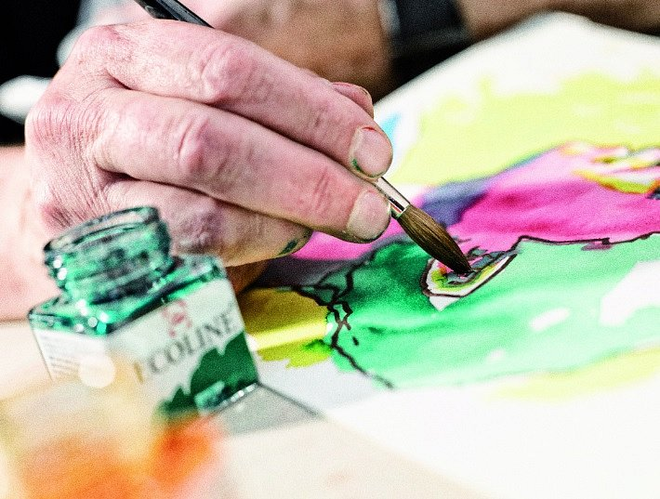

W sklepie internetowym Calligrafun dostępnych jest 48 kolorów farb z serii EkoLine. Są to produkty wodne przeznaczone do wielu technik artystycznych, które można ze sobą dowolnie mieszać. Na przykła farby można nakładać na papier akwarelowy czy też karton lub gruby blok przy pomocy brush plenów. Dodatkowo farby nie są po wyschnięciu wodoodporne, jeśli więc chciałbyś co nieco poprawić w swoim rysunku możesz to zrobić ponownie mocząc farbę. Jest to bardzo ważne szczególnie dla osób, które dopiero zaczynają zabawę tudzież pracę z farbami wodnymi. **Farba wodna ecoline sepia** jest to produkt stosunkowo tani biorąc pod uwagę niesamowite efekty jakie można stworzyć z jej odziałem.